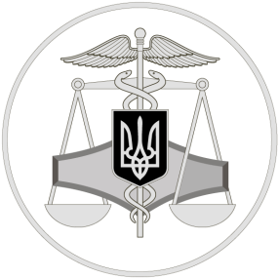
Державна фіскальна служба України
Перелік документів необхідних для подання декларації на податковий кредит за навчання
квітень 2018 року
Головне управління ДФС у Луганській області
93400, м. Сєвєродонецьк, вул. Енергетиків, 72

Офіційний веб-портал ДФС України: sfs.gov.ua.
Інформаційно-довідковий департамент : 0-800-501-007.
Антикорупційний сервіс "Пульс": 0-800-501-007. Акредитований центр сертифікації ключів: 044-284-00-10
1. Оригінал довідки про доходи, одержані в звітному (2017) році з місця роботи, в якій відображено:
- нарахована заробітна плата;
- розмір та сума соціальної пільги ( якщо така надавалась);
- утриманий податок з доходів фізичних осіб;
- утриманий податок з військового збору.
2. Копії квитанцій про оплату (останні за 2016 та всі за 2017 рік).
3. Копія договору з навчальним закладом ( та зміни до договору, якщо такі були).
4.Копія довідки про реєстраційний номер облікової картки платника податків (ідентифікаційний номер).
5. Копія паспорта (1,2 сторінка та сторінка прописки).
6. Копія свідоцтва про народження дитини ( якщо декларація подається батьками по навчанню дитини).
7. Реквізити банківського рахунку, на який будуть повертатися кошти (податковий кредит).

